**Obsah obrázku skica, Perokresba, klipart, ilustrace

Obsah vygenerovaný umělou inteligencí může být nesprávný.DEN RODINY 15. KVĚTNA**

**Rodinu máme všichni. Ať už je malá, nebo velká, blízká, nebo vzdálená,**

**je to něco, co nás formuje a učí nás, jak se smát, milovat a snít.**

**Pojďme si připomenout, co vlastně pro nás rodina znamená**

**a jak důležitou roli v našem životě hraje.**

Týdenní plán: ____________________

**ČJ** – Na zadní straně týdenního plánu zakroužkuj v textu chyby a přepiš

bez chyb.

**M** – PL zaměřený na zlomky + PS: str.20/ cv.2, 3

**PŘ**, **VL** – Pravidelné procvičování z Tebe dělá mistra.

**ČTENÍ** – V pátek si do čtenářského doupěte přines právě rozečtenou knihu.

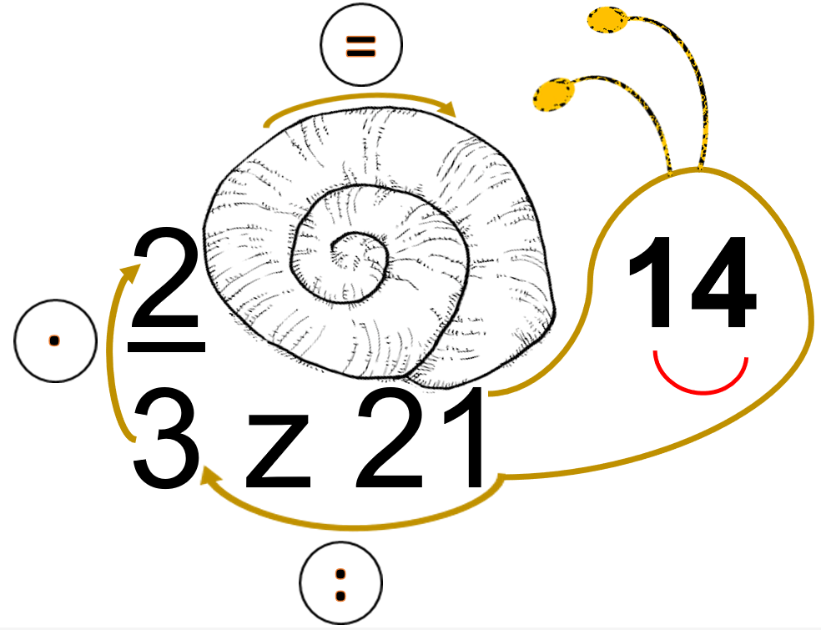

**POMŮCKA K VÝPOČTU ČÁSTI Z CELKU:**